Modul 318

YANIS DEPLAZES 12.12.2017

[Hier können Sie ein Exposee oder eine andere wichtige Aussage hinzufügen. Ein Exposee ist meist eine Kurzbeschreibung des Dokumentinhalts.]

Inhalt

Einleitung 1

Welche Funktionen wurden umgesetzt? 2

Use Cases und Aktivitätsdiagramm 3

Testfälle 4

Installationsanleitung 5

# Einleitung

Das Ziel dieses Projektes ist es ein Programm zu erstellen, dass es ermöglich Verbindungen zwischen verschiedene Station anzuzeigen. Es handelt sich hiermit um ein API. API ist die Abkürzung für "Application Programming Interface". Ein API ist also eine Schnittstelle: Es verbindet Soft- und Hardwarekomponenten, beispielsweise Anwendungen, Festplatten oder Benutzeroberflächen.

Kurzgefasst müssen Abfragen erstellt werden die Verbindungen und Stationen über ein Web Link geholt werden. Zu den Grundlagen gehört das Fachkenntnis von CSharp und allgemein von VS.

**Mockup**

Vor der technischen Umsetzung eines Programmes, braucht man zunächst ein Konzept. In dieser Phase werden die Grundfunktionen, die Navigation und Inhaltsarchitektur festgelegt. Auch die ersten Entwürfe entstehen in dieser Phase. Setzt man dafür ein Grafikprogramm (z.B. Photoshop) ein, steckt man möglicherweise zu viel Zeit in die Entwicklung eines Prototyps, der gar nicht benutzt wird. Werden die Ideen dagegen in einem Mockup/Wireframe festgehalten, so kann deutlich schneller und einfacher das Feedback der Kunden und anderer projektbeteiligter Personen umgesetzt und der Prototyp angepasst werden.

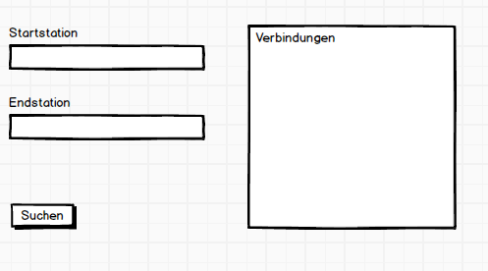

# Welche Funktionen wurden umgesetzt?

**A001 [umgesetzt]**

Stationen mittels Textsuche suchen.

**A002 [umgesetzt]**

Verbindungen überprüfen und ausgeben

**A003 [umgesetzt]**

Verbindungen von der Startstation überprüfen und ausgeben

**A004 [umgesetzt]**

Stationen mittels Textsuche suchen (erweitert)

**A005 [nicht umgesetzt]**

Verbindungen zu einem beliebigen Zeitpunkt suchen. Dies konnte wegen Zeitmangels nicht durchgesetzt werden.

**A006 [umgesetzt]**

Stationen in Google Maps öffnen

**A007 [nicht umgesetzt]**

Stationen nach Koordinaten suchen. Dies konnte wegen Zeitmangels nicht durchgesetzt werden.

**A008 [nicht umgesetzt]**

Die Resultate via Mail exportieren. Dies konnte wegen Informationsmangel nicht durchgesetzt werden.

**Weitere Funktionen:**

Ich habe noch ein «Change» Button hinzugefügt der es ermöglicht die Stationen in den StartstationInput und EndstationInput zu wechseln. Dieser Button benötigt kleinere Funktionen wie die Überprüfung ob die Text Boxen fertig ausgefüllt sind und ob die Text Boxen leer sind oder nicht.

# Use Cases und Aktivitätsdiagramm

Das **Use Case Diagramm** in der untenstehenden Abbildung zeigt vier Anwendungsfälle. Dazu gehören die Wahlmöglichkeiten der Start und End Stationen die Station Suche über Google Maps und der Button Funktion „Startstation Verbindungen suchen“ Dies sind alles Aktionen die der Actor „User“ ausführen kann. Wie im Diagramm angezeigt werden die Stationen nicht direkt in der Textbox eingegeben, die Stationen müssen mittels Listbox ausgewählt werden.

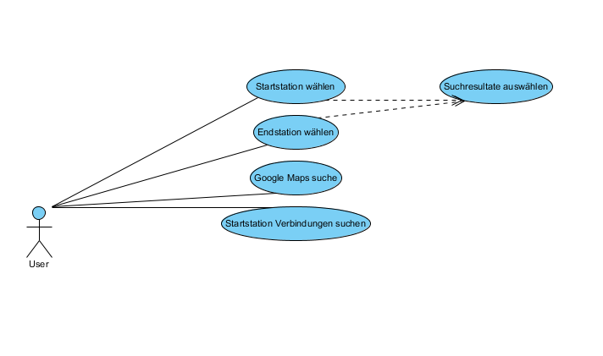

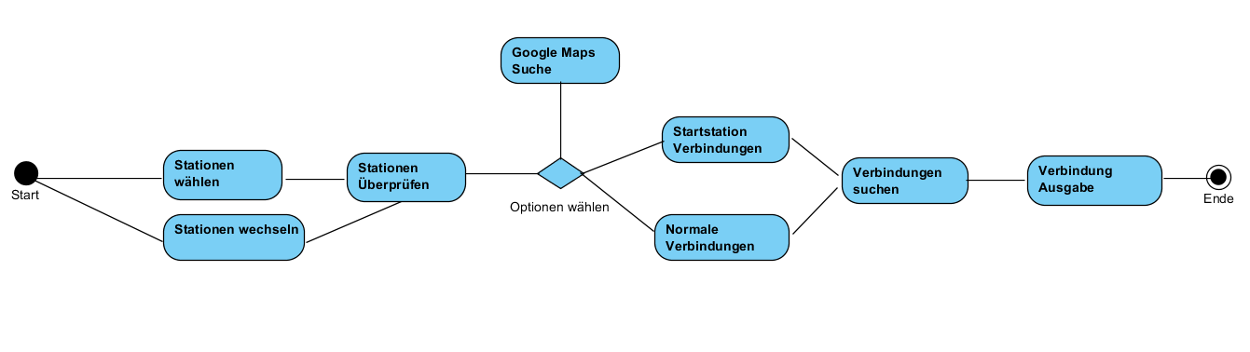Das Aktivitätsdiagramm in der untenstehenden Abbildung stellt die Vernetzung von elementaren Aktionen und deren Verbindungen mit Kontroll- und Datenflüssen grafisch dar.

# Testfälle

Mögliche Fehler:

**Keine Eingaben**Die Eingaben werden bei allen nötigen Aktionen überprüft und falls eine Eingabe nicht vorhanden wäre wird eine Fehlermeldung erstellt.

**Keine Station Vorhanden**Die Station eingaben müssen mittels Listbox ausgewählt werden, dies ermöglicht es alle eingaben zu verbessern.

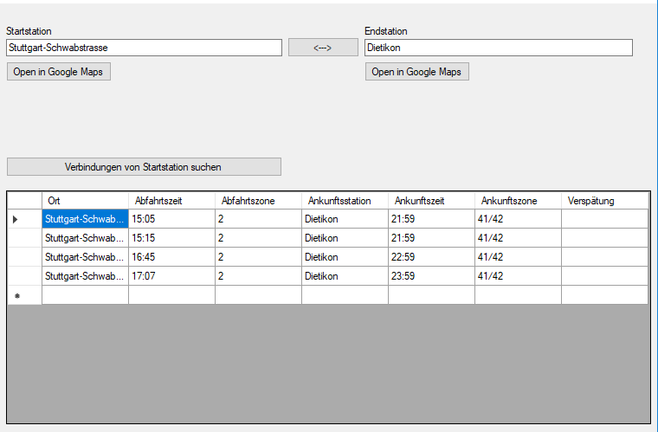

# Installationsanleitung

Das Projekt befindet sich auf dem Github Server und kann direkt heruntergeladen werden. Für das Ausführen des Programmes wird Visual Studio benötigt. Das Programm kann man mühelos mit Visual Studio öffnen.